OA 6 | - Resta en forma vertical.  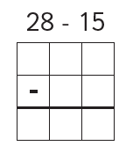 | 3° Básico  Tomo 1  Capítulo 3  Sustracción de números hasta  1000.
OA 6 | - Resta en forma vertical.  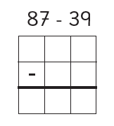 | 3° Básico  Tomo 1  Capítulo 3  Sustracción de números hasta  1000.
OA 10 | - Juan tiene 5 monedas de $10.  ¿Cuánto dinero le sobra después de comprar un dulce de $20? | 3° Básico  Tomo 1  Capítulo 3  Sustracción de números hasta  1000.
OA 6 | - Resta en forma vertical 621 – 80.  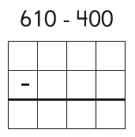 | 3° Básico  Tomo 1  Capítulo 3  Sustracción de números hasta  1000.

OA 6 | - Resta en forma vertical 512 – 85.  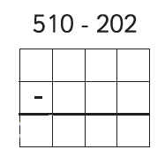 | 3° Básico  Tomo 1  Capítulo 3  Sustracción de números hasta  1000.
OA 6 | - Calcula el resultado de 812 – 65. | 3° Básico  Tomo 1  Capítulo 3  Sustracción de números hasta  1000.
OA 6 | - Crea una sustracción de 3 dígitos en la que necesites reagrupar 1 vez.  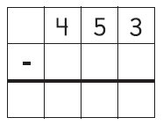 | 3° Básico  Tomo 1  Capítulo 3  Sustracción de números hasta  1000.
OA 6 | - Completa los números que faltan.  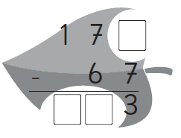 | 3° Básico  Tomo 1  Capítulo 3  Sustracción de números hasta  1000.

